一、单项选择题
1.诗句“南国春意浓，北国正冰封”主要反映了我国气候的哪一特征（ ）
A.夏季普遍高温 B.季风气候显著 C.冬季南北温差大 D.雨热同期
2. 受地理环境的影响，我国南、北方形成了具有特色的人文风情，不符合实际的是( )
A．民间体育——南骑马北滑雪 B．饮食习惯——南米饭北面食
C．民居风格——南尖顶北平顶 D．传统交通——南乘船北骑马
3.北方人喜面食，南方人喜食米饭，造成这一差异的主导因素是( )
A.地形因素 B.气候因素 C.海陆位置 D.人类活动
4．以下几组对我国北方地区与南方地区存在的自然差异的描述，正确的一组是（ ）
A．北方地区1月平均气温在0℃以上，南方地区1月平均气温在0℃以下
B．北方地区、南方地区冬季河流都不结冰，河流终年可以行船
C．在植被方面，北方地区主要有温带落叶阔叶林，南方地区则主要以亚热带常绿阔叶林为主D．北方地区地形多以高原盆地为主，南方地区则以平原山区为主
5．关于我国南方地区和北方地区生产方式及其原因的叙述，不正确的是（ ）
A．北方地区的农田多为旱地，一年一熟或二年三熟
B．南方地区的农田多水田，一年两熟或者三熟
C．导致我国南方地区和北方地区耕作制度差异的主要原因是降水的不同
D．北方地区的农作物以小麦、大豆为主
6．下列有关南方地区的叙述，正确的是( )
A．民居的屋顶坡度大，墙体厚 B．农田多为旱地，以种植水稻为主
C．1月平均气温高于0 ℃ D．园林建筑规模庞大，气势宏伟
7．温带落叶阔叶林景观在哪个地区可以见到（ ）
A.北方地区 B.南方地区 C.西北地区 D.青藏地区
8．我国“南船北马”传统交通特点的主要成因是( )
A．南北气温高低的差异 B．南北人口分布的差异
C．南北植被类型不同 D．南北降水及河流特点的不同
9．导致我国南、北方农耕制度不同的主要自然因素是( )
A．地形 B．技术 C．气候 D．土壤
10．下列山脉中属于西北地区与青藏地区的分界线的是( )
A．天山 B．雪峰山 C．祁连山脉 D．横断山脉
11． 中央电视台于2012年5月底开始播出的《远方的家——北纬30°中国行》节目，向世界展现了北纬30°沿线神奇的自然风光、风土人情等。图6所示的剖面图中，属于我国北纬30°沿线的是( )
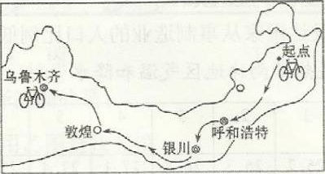
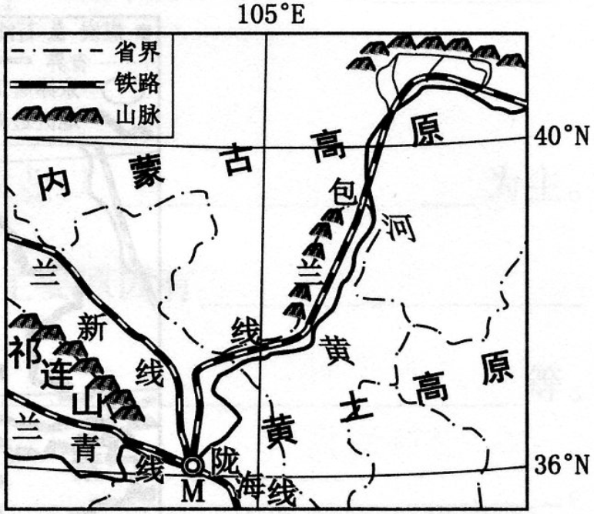
图5
12、该同学旅行的目的地位于我国的（ ）
A.北方地区 B．南方地区C．西北地区D．青藏地区
13、图中铁路枢纽城市M是（ ）
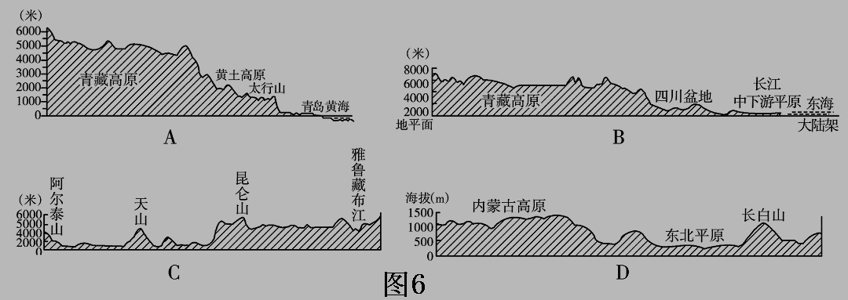
A.北京 B.兰州 C.石家庄 D.广州
14、我国的自然地理界线中，大致经过祁连山的是
A.南方地区与北方地区的分界线B.湿润地区与半湿润地区的分界线
C.热带地区与亚热带地区的分界线D.地势第一级阶梯与第二级阶梯的分界线
15、图一中甲山脉与淮河构成我国东部地区重要的地理界线，它们大致与我国的____吻合。
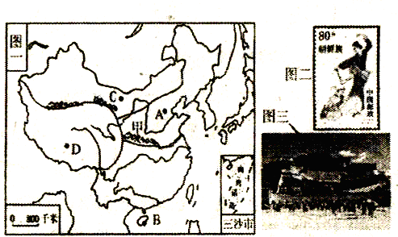
①一月份0°C等温线 ②1600毫米年等降水量线 ③季风区和非季风区的界线 ④亚热带和暖温带的分界线
A①② B③④ C①③ D①④
16、关于图中四大区域的叙述，正确的是（ ）
A、图一中C和D两大区域的分界线是400毫米等降水量线，B、图二邮票中的少数民族主要集中分布在C区域，C、图三所示景观是藏族人崇佛礼佛的圣地，位于D区域内D、A区域有色金属相当丰富，煤铁石油等资源缺乏
17、AB一线是我国的一条重要的地理分界线，下列景观属于该线以北的是（ ）
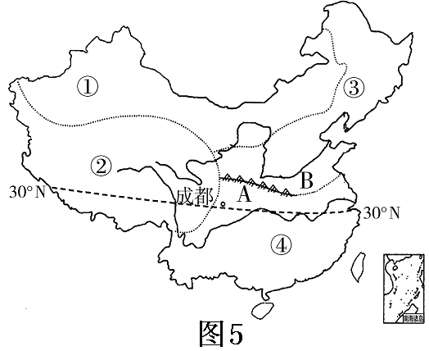
A．漫山遍野荔枝林B．甘蔗扯起青纱帐C．椰林婆娑菠萝香D．旱地麦浪大豆香
18、内蒙古自治区从东往西，植被变化的规律是（ ）
A．森林→草原→荒漠 B．荒漠→森林→草原
C．森林→荒漠→草原 D．草原→森林→荒漠
19、内蒙古自治区最主要的农业生产部门是（ ）
Ａ．林业Ｂ．牧业Ｃ．种植业Ｄ．渔业
“我国四大地区图”及景观图(图9)，回答14－15题.
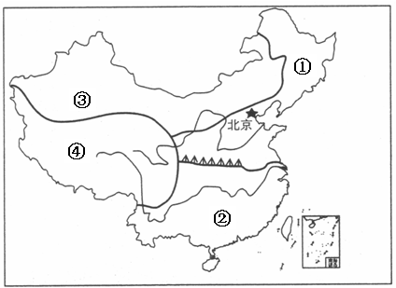
乙
甲
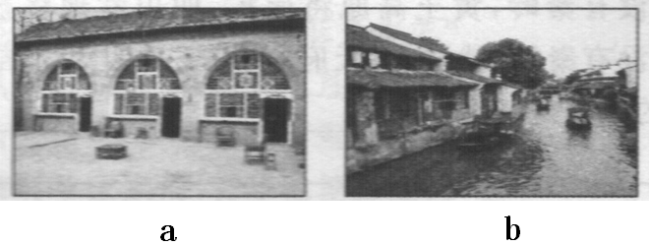
丙
图9

20、图丙中a、b两幅景观图与其在图甲四大地区的分布,正确的是（ ）
A．a－① B．b－③ C．a－② D．b－④
21、下列关于四大地区的叙述，正确的是（ ）
A．①地区有色金属资源丰富 B．②地区粮食作物以小麦为主
C．③地区植被都是森林和草原 D．④地区农业生产特色是河谷农业
图5是小军同学和小红同学暑假旅游所拍摄的照片，根据照片及相关介绍回答18～21题。
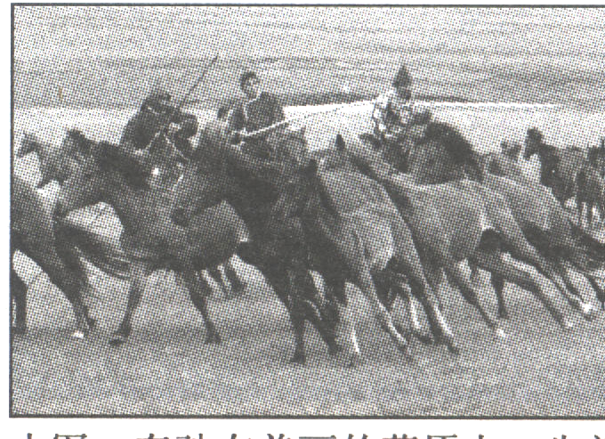
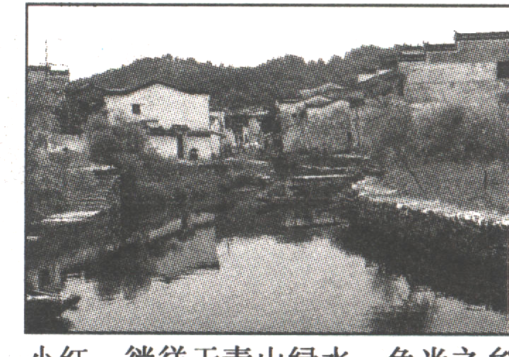
小军：奔驰在美丽的草原上，牛羊 小红：徜徉于青山绿水，鱼米之乡之间。 好比珍珠撒，蒙古包就像白莲花！
22. 小军看到的美丽草原位于( )
A．青藏高原 B．云贵高原 C．黄土高原 D．内蒙古高原
23、 由于自然条件的差异，牧场各具特色，
图5
小军所到的牧场属于( )
Ａ．山地牧场 B．高寒牧场 Ｃ．温带草原牧场 D．热带草原牧场
24. 下列的地理环境特点，属于小红所到地区的有( )
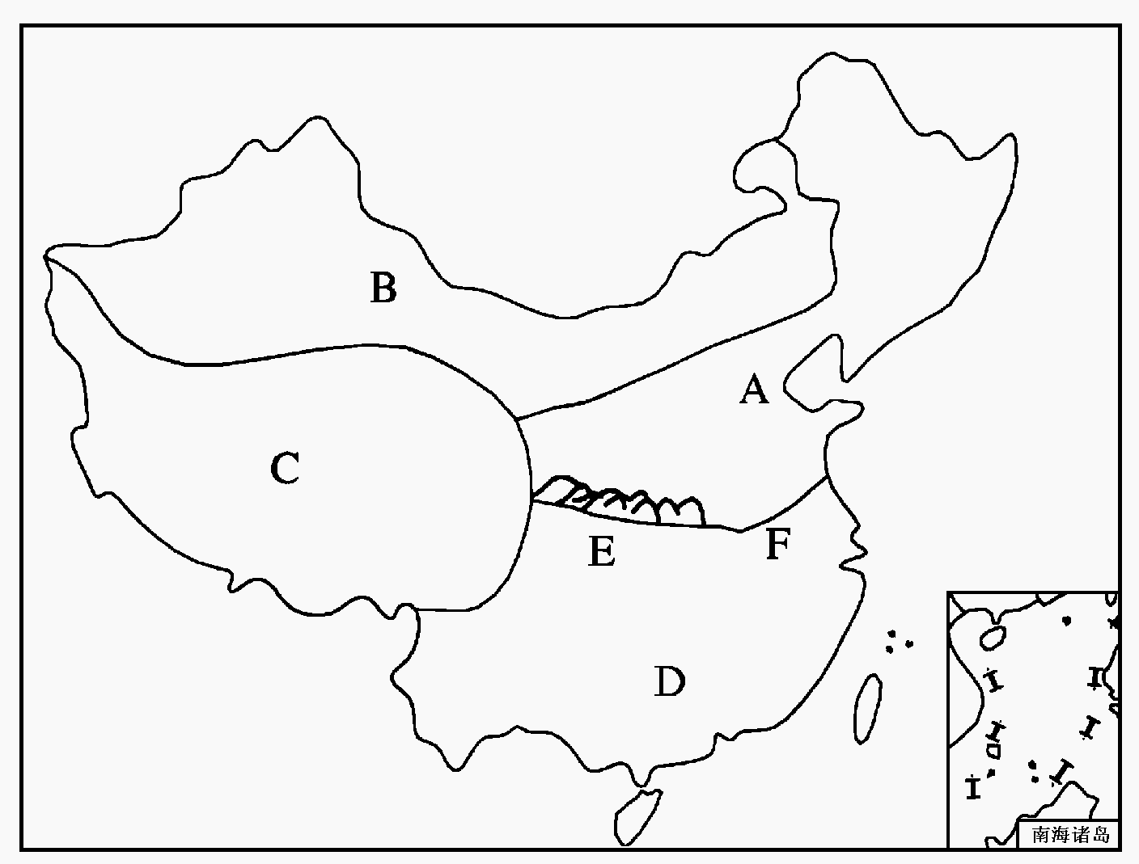
①气候温暖湿润 ②耕地以水田为主 ③河网密集，水运便利④民居屋顶坡度较小，墙体较厚
图7
C
B
D
A
E

H
F
G
A. ①②③ B. ②③④ C. ①③④ D. ①②④
图7 EFGH是地理分界线，读图，回答22～23题。
25、《晏子使楚》中“橘生淮南则为橘，生于淮北则为枳”的“淮”大致位于图7中的( )
G
A.A处 B.D处 C.C处 D.E处
26、ABCD所在区域分布有大面积黄土地和黑土地的是( )
A.A区 B.B区域 C.C区域 D.D区
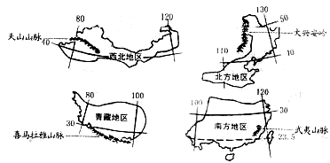
读我国四大区域及部分山脉分布示意图，回答23～24题：
27、关于图中山脉的叙述，正确的是（ ）
A．大兴安岭大致位于我国湿润与半湿润地区分界线上B．武夷山脉的主要植被为温带落叶阔叶林C．喜马拉雅山脉的众多山峰终年积雪，冰川广布D．天山山麓最典型的农业类型是河谷农业
28、不同地区的自然和人文地理特点差异很大，下列叙述与我国南方地区相符的是（ ）
Ａ.民居屋顶坡度较小，墙体较厚 Ｂ.河流流量小，汛期短，泥沙含量大
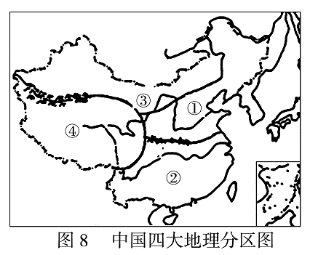
Ｃ.水运是当地人们常用的一种运输方式 Ｄ.当地的一些剧种，如梆子、秦腔，唱腔高亢
29、下列叙述正确的是（ ）
A．①地区主要种植水稻、甘蔗、柑橘
B．②地区农作物的熟制为一年一熟或两年三熟
C．③地区为半湿润地区D．④地区的自然特征是高和寒
30、造成A、B两地区农业生产差异的最主要因素是（ ）
A．气候条件 B．土壤条件 C．地形条件 D．生产技术条件
读图6和图7，完成27～28题。
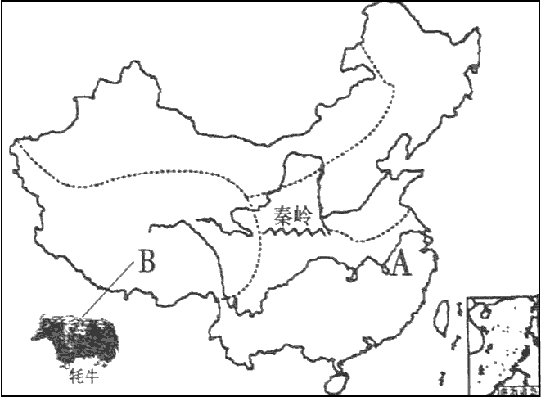
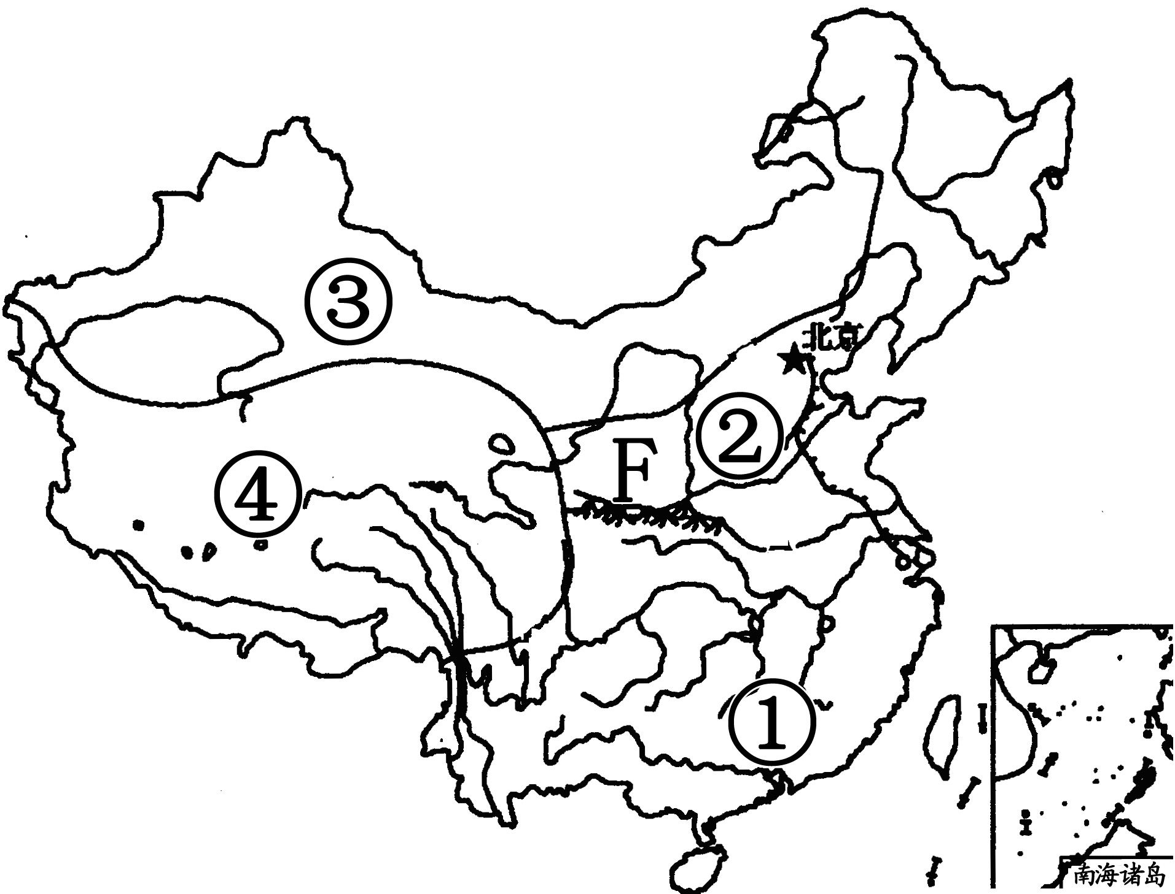
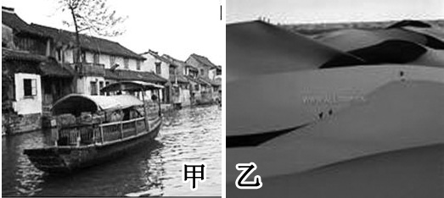
图6
图7
31、图6中①地区和②地区的分界线F山脉是( )
A．昆仑山 B．太行山 C．秦岭 D．天山
32、图7中甲、乙两地分别反映的是图6中我国四大区域中的( )
A．①和② B．②和③ C．①和③ D．②和④
33、油莱是一种油料作物，花期大约为一个月.读图ll我国四大地理区域示意图，回答问题：
（l）A、B两地分别在4月和7月盛开美丽的油菜花、B地油菜开花时间更迟的原因主要是：B地位于我国地势的第____级阶梯，海拔高，气温______；
（2）A位于我国四大地理区域中的____地区，该地区耕地类型主要为______ （水田或早地）．主要的粮食作物是________
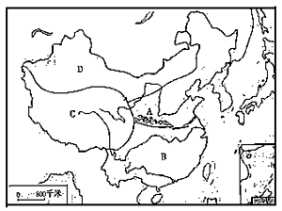
（3） B地区是____族（少数民族）聚居地、本区的农业．________被称为“高原之丹”。
34、读“我国四大地理区域图”，完成下列各题
[1] A、D两区的分界线划分的主导因素是__________________。C和其他三个地区分界线划分的主导因素是_________________。
[2]在图中A～D四个地点中，甜菜适合种在______，水稻适合种在______，小麦适合种在______，青稞适合种在______。(填代号)
35.读我国区域划分图，回答问题。
（1）在A、B、C、D区域中：耕地主要分布在 和 地区；牧区主要分布在 和 地区。
（2）A地区与B地区的分界线是 一线，这一线也是一月 等温线通过的地方；也是 mm年等降水量线通过的地方；也是温度带中，暖温带与 带分界线；又是干湿地区中，半湿润与 地区分界线。
 | 南方村落 | 北方村落
耕作制度
传统运输方式
传统民居特点
36．结合我国四大地理区域图及所学知识，完成下列各题。 （6分）
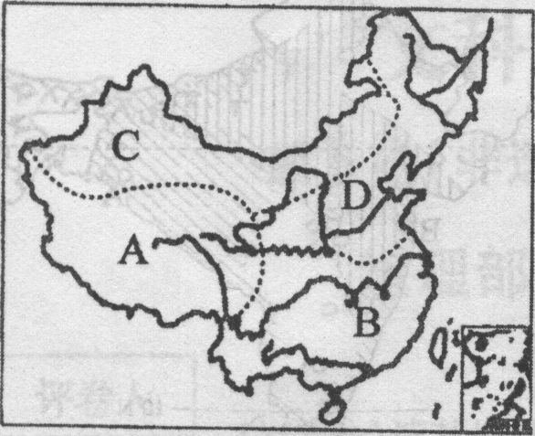
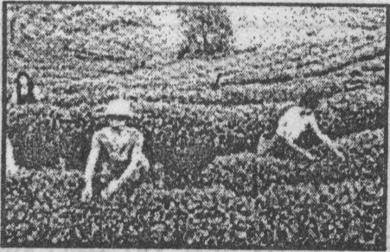
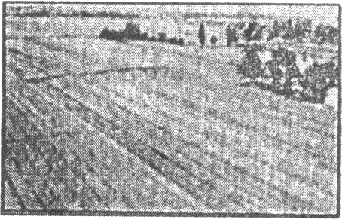
我国四大地理区域 大规模的茶园 一望无际的麦田
甲 乙
(1)A．B．C．D四大地理区域中，最有可能拍摄到图片甲的是_______；最有可能拍摄到图片乙的是_________。(填字母代号)
(2)从B区域到c区域，年降水量的变化呈现逐渐_________的趋势。
(3)划分B．D两区域的主导因素是________。(填数字代码)
①气候 ②地形 ③行政区域 ④植被类型
(4)比较B．D两区域地理特征的差异，补充完成下表。
对比项目 | B区域 | D区域
土地利用类型 |  | 旱地
典型植被类型 | 亚热带常绿阔叶林
作物熟制 | 一年两熟到三熟 | 两年三熟

